Czołówki do biegania czyli coś dla fanów sporu nocą
Spora dawka sportu jest mile widziana, niezależnie od pogody i pory dnia. Jeśli uwielbisz nocne przebieżki, koniecznie wybierz dla siebie pewien sprytny gadżet!

Pora na bieganie
Aktywność fizyczna to zawsze najlepsze rozwiązanie. Właśnie dlatego warto wprowadzać ją do swojej codzienności. Doskonałym sposobem na przełamanie awersji do sportu są mało wymagające dziedziny dzięki którym stopniowo aktywizujemy się i uczymy się własnego ciała na nowo.
Z czołówką do biegania w ciemną noc
Pierwsze kroki na drodze do znacznego polepszenia swojej kondycji psycho-fizycznej będą, nomen omen, spacery. Wyrób w sobie nawyk częstych wypraw pieszych. Zamiast przejażdżki tramwajem lub autobusem, wysiądź z pojazdu i zrób nieco większą rundkę. Nawet jeśli nie możesz pozwolić sobie na leniwą przechadzkę o poranku, wysiądź z komunikacji miejskiej choć jeden przystanek wcześniej. Drugim etapem powinien być trucht, przynajmniej kilka razy w tygodniu. Jeśli na początku trochę się wstydzisz robić to w świetle dziennym, być może warto zakupić czołówkę do biegania i wyruszyć na podbój miasta w nieprzeniknioną noc.

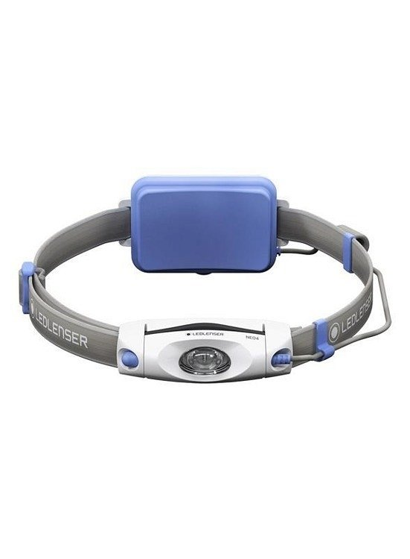
Jak zabezpieczyć się podczas nocnego biegu?
Architektura miejska, choć zwykle doskonale dostosowana do potrzeb pieszych i rowerzystów, posiada kilka krytycznych miejsc, w których może czyhać na ciebie zagrożenie. Z troski o nocnych marków, powstały czołówki do biegania czyli wysokiej jakości świetlik na elastycznej, regulowanej gumie umożliwiający bezpieczny powrót do domu. W zależności od preferencji (i stopnia ciemności na zewnątrz) możesz wybrać dla siebie jeden z trybów dzięki którym dostosujesz jasność do otoczenia. Dodatkowo, system wyposażony jest w intuicyjny system ostrzegania o niskim poziomie baterii i, coraz częściej, diodę z tyłu, pozwalającą na ostrzeżenie kierujących poruszających się za naszymi plecami.

